동아리 활동보고서
활 동 명 | 동아리박람회
동아리 분과 | 취미교양분과 | 동아리명 | KHUDDY
활동시간 | 2025.03.11.(화) ~2025.03.12.(수),총2일 | 비고
활동목적 | 동아리박람회방문학우들께동아리활동내역및활동목적 소개
활동내용  및 소감 | -3차신규부원모집기간및지원방법안내  -웰커밍파티활동일자및참가방법안내,티켓판매  다양한 학우들과 소통하며 동아리를 알릴 기회가 있어서 좋았음.
활동사진  (3매 이상) | 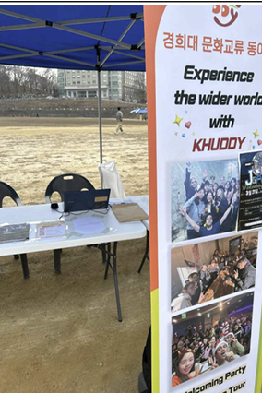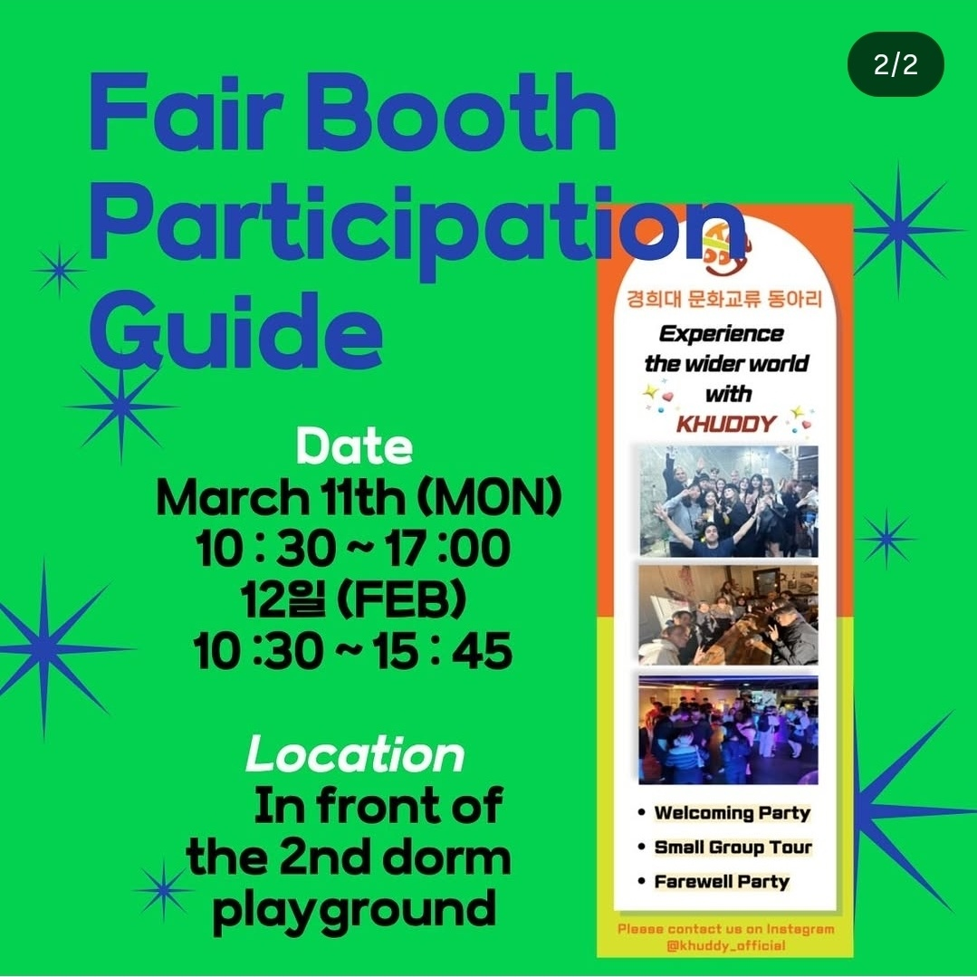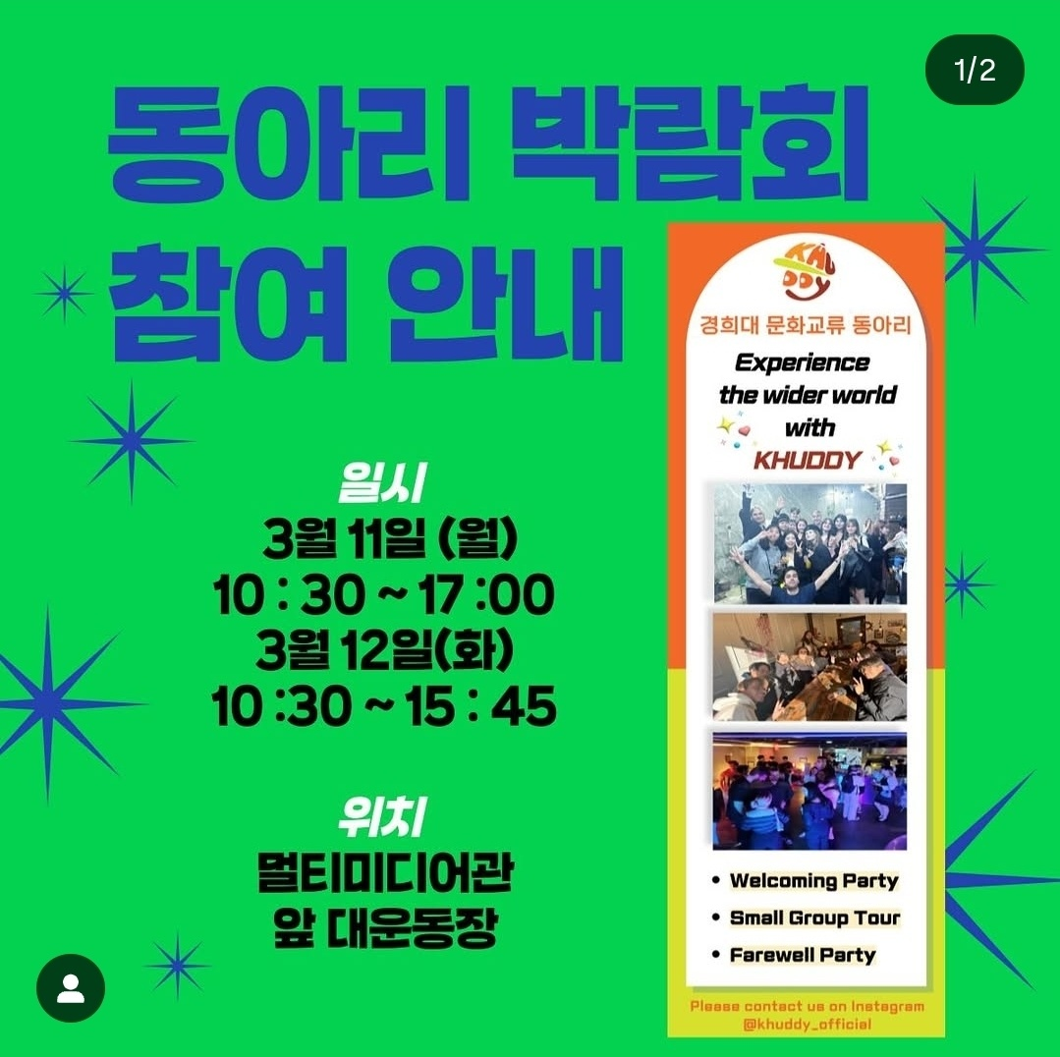
동아리활동과 관련하여 상기 결과보고서를 확인합니다.
※본 활동보고서가 ‘활동우수지원금’ 지급에 평가 기준으로 활용됨에 동의합니다.

대표학생 : 홍지명 ( 홍지명 )

